Igapäevane teadus

(I kooliastmele)

Ringijuhendaja näidisõppekava, kursus I

OÜ miniLABOR
20/08/2017

SISSEJUHATUS
Käesolev näidisõppekava I kursus on koostatud lähtuvalt riiklikust põhikooli õppekavast ja on mõeldud toetama õppekavas 1. klassis õpitavate teemade omandamist erinevate praktiliste tegevustega. Näidisõppekava koostamisel on silmas peetud õpilaste soovi ja huvi ise meisterdada ning katsetada. Samuti on õppekavas oma osa elektroonilistel infoallikatel (nt. Youtube jms), millede kaudu õpilastel tekiks harjumus kasutada internetis leiduvaid videosid ka hariduslikel eesmärkidel.
Näidisõppekava on jaotatud 4 suuremasse peatükki vastavalt kursuse raames läbitavatele teemadele, mis omakorda jaotuvad 16.- 18. eraldi tunniks. Iga teema alguses on sissejuhatus, milles on välja toodud õpiväljundid ja teema omandamise õppe eesmärgid. Ühegi antud õppekavas toodud teema puhul ei vaja õpilased eelteadmisi ja kõik katsed on valitud välja selliselt, et need oleksid sobilikud 1. klassi õpilaste motoorika arendamiseks.
Iga eksperimendi sooritamisega võiks kaasneda oma tegevuse “protokollimine”. See võib olla näiteks joonistuse, skeemi või kirjelduse kujul. See aitab tehtut kinnistada ja samuti annab võimaluse arendada õpilaste kirjutamisoskust, skeemide koostamise ja joonistamise oskuseid.
Kuna lapsed on tihtilugu üsna erinevate huvidega, siis on eksperimentide hulka valitud nii selliseid katseid, kus saab midagi meisterdada ja oma kätega valmis teha, kui ka selliseid, kus peab pigem vaatlema ja uurima. Mõni katse on aga põnevuse tekitamiseks laenatud ka mustkunstnikelt.
Õppekava I kursuse õppe-eesmärgi
- Õpilane oskab kirjeldada ümbritsevat ning luua seoseid erinevate nähtuste vahel. Lisaks oskavad õpilased seletada, kuidas nad ümbritsevat maailma tunnetavad. Kõige olulisem on selgitada igapäevaseid nähtusi nii, et õpilased oskavad eri tundides omandatud teadmiste vahel luua seoseid ning kasutada neid nii koolis kui vabal ajal.
- Eesmärgiks on ka tekitada õpilases huvi loodusteaduste ja -nähtuste vastu, et soodustada uurivat mõtteviisi.
- Õppekava läbimine avardab silmaringi, arendab loovust ja käelist osavust ning katse püstitamise ja läbiviimise oskust.
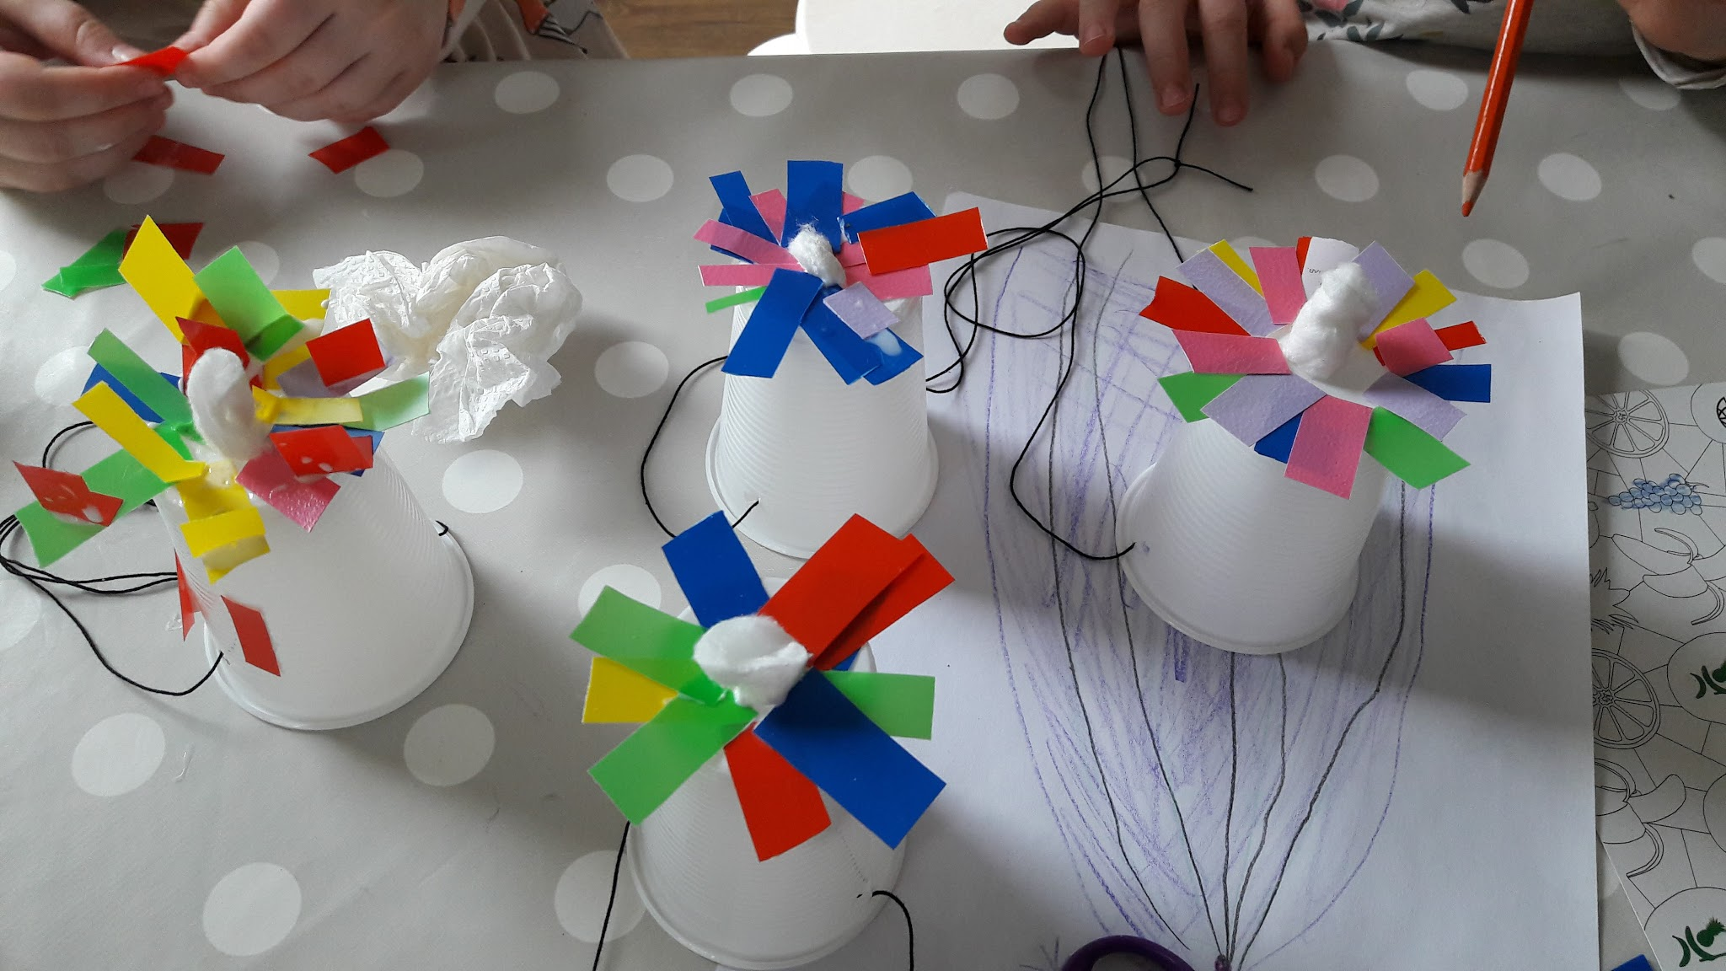
Õppekava I kursuse õpiväljundid
- Õpilane teab, kuidas ta tajub ümbritsevat maailma ja oskab nimetada erinevad meeled.
- Õpilane tunneb, oskab nimetada oma erinevaid kehaosi ja oskab kirjeldada oma kehaosade funktsioone.
- Õpilane oskab kirjeldada, kuidas tekivad erinevad loodusnähtused ja oskab luua seoseid eri loodusnähtuste vahel ning teab, miks loodusnähtused koos esinevad.
- Õpilane oskab eristada aine kolme erinevat olekut ja tunneb nende omadusi.
Integreerimine teiste õppeainetega
Antud õppekava kõik katsed on valitud ja tundide sisukirjeldused on koostatud esimese klassi loodusõpetuse õppekava silmas pidades ja sisaldab seeläbi erinevaid teemasid loodusõpetusest (olles ka sissejuhatuseks hilisemates klassides omandatavatele keemiale, füüsikale, inimeseõpetusele, bioloogiale jne). Esimeses klassis on võimalik kõikide katsete puhul leida variante integreerimisel nii eesti keele kui ka kunstiõpetusega. Eesti keeles on võimalik vastaval teemal harjutada lugemist erinevate tekstidega ja iga katse kokkuvõttes kirjutada kas trüki või kirjatähtedega katses kasutatud vahendite nimetused vihikusse ja ka lühike katse kokkuvõte. Samuti on võimalik anda õpilastele ülesandeks meisterdada või joonistada katsega seotud esemeid, mis on heaks võimaluseks teema sidumisel kunstiõpetusega. Lisaks on vastavate katsete juures välja toodud võimalusi teema sidumiseks muusikaõpetuse, matemaatika ja ka kehalise kasvatusega.
Tundide jaotus ja tundide sisu
Antud õppekava on koostatud läbimiseks huviringitundides. Mõnede katsete puhul võib jätta katse lõpule viimise või vaatluse osa hilisemalt õpilasele iseseisvalt läbimiseks, aga seda saab õpetaja ise otsustada lähtuvalt vajadusest.
Õppekavas välja toodud tundide kirjeldused ei pea ilmtingimata olema läbi viidud sellises järjekorras ja muudatusi võib teha vastavalt vajadusele nii tundide sisukirjeldustes kui ka soovitatud töövahendites. Antud õppekava on koostatud ideede leidmiseks alustavale õpetajale ja tundide atraktiivsemaks muutmiseks töötavatele õpetajatel.
Tundide protokollimine
Tundide protokollimine on oluline õpitu meeldejätmise ning arusaamise seisukohalt. Eksperimentaalsete tundide dokumenteerimiseks võib kasutada lihtsaid tunnimaterjalil põhinevaid töölehti. Töölehed võiksid olla üles ehitatud laboripäeviku baasil, seega saab kirja panna katseks valmistumise protsessi, katse läbiviimise ning katse tulemi. Oluline on ka kirja panna, miks midagi juhtus. Nii on võimalik tulevikus laboripäeviku abil katset iseseisvalt läbi viia ning on olemas ka katsetulemi selgitus.
Teoreetilistes tundides ei ole laboripäeviku pidamine nii oluline. Tähtis on jätta meelde märksõnad. Sellise konspekti võib koostada ka mänguliselt või joonistades, et tunnis huvitavam oleks. Ka arutelu käigus saadud teadmine võiks vähemalt eksperimentaalse osa läbimiseni olla pidevalt kättesaadav. Nii saavad õpilased ise loogilise arutelu käigus leida selgitusi katse käigus toimunule.
Protokollimine võib olla ka lihtsalt joonistamise vormis, mis arendab loovat mõtlemist ja iseseisvat järelduste tegemist - mis ikkagi oli tänases tunnis minu jaoks kõige olulisem ja kuidas seda kujutada? Eriti oluline on joonistamine nende katsete juures, kus on vaja midagi meisterdada.

Juhendaja
Antud õppekava läbi viiv juhendaja olulisim omadus on oskus tekitada õpilastes huvi. Juhendaja peaks olema isetegemist ja loovust toetav, oluline on oskus küsida suunavaid küsimusi ja läbi viia peale katse sooritamist tunnis õpitut kinnistavat arutelu. Õppekava läbi viiv juhendaja on teejuhi rollis. Oluline on, et õpilastel oleks avastamisrõõm ning õpetaja aitaks õpilast avastamise teekonnal.
Loodusteaduslik kõrgharidus ei ole tingimata vajalik, kuid juhendaja peab olema suuteline seletama õpilastele arusaadavalt tunni teemasid ja vastata õpilaste küsimustele. Seejuures on oluline, et antav informatsioon oleks õige, tunni teemasid seletades ei tohiks teha sisulisi vigu.
Õppevahendid
Paberid
Pliiatsid
Arvuti kasutamise võimalus, et näidata tunni teema juurde videot (mõni kord)
Kaitsekindad ja kuiv jää
Tühjad plastpudelid
Plastiliin
Plasttopsid
Peen PVC voolik
Vesi ja kraanikausi kasutamise võimalus
Õli
Toidvärvid
Käärid
Sool
Kausid
Lusikad
Tärklis
Toidukile
Lõng või nöör
Kirjaklambrid
Nõudepeuvahend
Kleeplint
Suhkur
Marli või peen võrk
Grilltikud
Väikesed kilekotid
Erinevat tüüpi kanganäidised
Mähkmed
Pall
Sirkel
Niidirull
Kustutuskumm
Filmirulli topsid
Tapeet
Siidipaber
Sukad
Joogikõrred
Kartong
Vatitikud
Õhupallid
Jääkuubikud
Tuletikud
Klaaspurk
Termomeeter
Tagasiside
Tagasiside puhul on oluline, et juhendaja oskaks näha õpilase tugevamaid ja nõrgemaid külgi. Tugevamate külgede puhul on oluline kiita hästi õnnestunut ning julgustada õpilast edasi uurima arendama oma tugevaid külgi. Nõrgemate külgede puhul on oluline, et juhendaja oskaks nõustada ja julgustaks õpilast arenema ja edasipüüdlik olema. Tagasiside võib anda näiteks tunni lõpus, peale arutelu. Võib ka kasutada meetodit, et tunni lõpus mainida, kellel midagi eriti hästi välja tuli. Negatiivse tagasiside puhul tuleks seda kindlasti anda ainult sellele, kelle kohta see käib.
Et juhendaja jõuaks kõiki õpilasi märgata ning kõigile anda võimalikult head tagasisidet, siis oleks hea, kui grupp oleks väike, maksimaalselt 12 õpilast.
Lisamaterjal
Lisaks allikatele, mis on välja toodud erinevate tundide kirjelduste juures, võib huviringi tundide ideede ja lisainformatsiooni kogumise tarvis kasutada alljärgnevaid raamatuid ja veebilehti:
- Põnevad eksperimendid, R. Winston, 2012
- Eksperimentide maailm, Palju põnevaid katseid igale poisile ja tüdrukule, TEA kirjastus 2011
- 365 lihtsat teaduseksperimenti igapäevaste materjalidega, E. R. Churchill, L. V. Loeschnig, M. Mandell, 2015
- Aare Baumer köögifüüsika katsed, A. Baumer, 2011
- Seiklused lõhnade ja maitsete maailmas, K. Vene, 2015
- Õpime rõõmuga loodust tundma, AS Atlex, 2013
- Tegevuskaardid - 50 teaduskatset toas ja õues, 2012
- http://www.etag.ee/tegevused/teadpop/teamepluss/teadushuviharidus/
Erinevaid eestikeelseid allikaid leidub kindlasti palju erinevaid veelgi ja kindlasti on mõtet otsida erinevatelt veebilehtedelt lisainformatsiooni. Loetletud nimekirjas olevates raamatutes kipuvad ka katsed korduma, nii et kõiki raamatud endale hankida mõistlik ei ole. Pigem teha valik sobivama osas ja siis see vajadusel hankida.
Antud õppekava on koostatud Euroopa Regionaalfondi TeaMe+ tegevuste raames OÜ miniLABORi töötajate Kristiina Raja, Kertu Lepiksaare ja Kaire Kivi poolt. Katsete juurde lisatud lingid selgitavate videodega on otsitud välja erinevatest interneti avalikest allikatest ja on kõikidele vabalt kättesaadavad.

SISUKORD

SISSEJUHATUS 1
SISUKORD 7
MEELED 8
INIMESE KEHA 17
LOODUSNÄHTUSED 31
AINETE OLEKUD 44

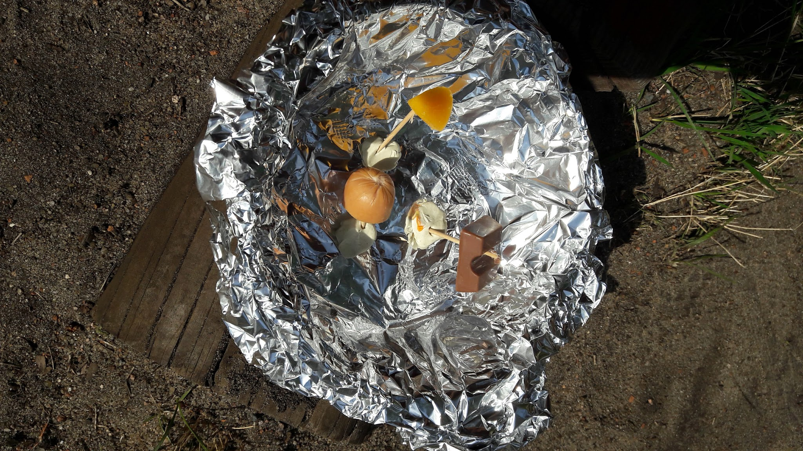

MEELED

Meelte teema on mõeldud läbimiseks 16-17 ringitunni jooksul (pikkusega 45 minutit). Tundide läbimise järjekord on soovituslik, neid võib läbida ka valikuliselt või teises järjekorras. Kõik eksperimendid on jõukohased 1. klassi õpilastele.

Õpiväljundid:
- Õpilane teab, kuidas ta tajub ümbritsevat maailma ning oskab nimetada erinevad meeled, millega ta seda teeb.
- Õpilane oskab kirjeldada, kuidas tema meeled töötavad ning oskab läbi viia lihtsamaid katseid vastavate meelte kirjeldamiseks.
- Õpilane teab, kuidas meeleelundid koopereeruvad ümbritseva tajumiseks.

Õppeprotsessi kirjeldus:
Esimese kooliastme puhul on meelte teema huviringitundide eesmärgiks pigem praktiliste oskuste omandamine ning seosete loomine kehaosade ning ümbritseva maailma tajumise vahel.
Täpse teoreetilise seletuse andmine meeleelundite tööst ei ole oluline, kuid teoreetilised teadmised meeleelundite ning maailma tajumise kohta on vajalikud. Näiteks saab õpilane aru, milliste meeleelunditega tajutakse erinevaid asju (maitse, lõhn, soojus jne).
Kuna õpilased on oma võimetelt ning huvidelt erinevad, tuleb huviringi läbiviimisel lähtuda just nendest. Mõnede õpilaste jaoks on oluline avastamine: siis tuleks keskenduda katsetele, mille jaoks ei ole vaja väga palju meisterdada. Samas, mõned õpilased naudivad meisterdamist. Siis võiks üritada katsete läbiviimiseks vajalikke vahendeid ise meisterdada.
Meelte teema puhul keskendutakse põhiliselt meeleelundi ja tajutava uurimisele. Näiteks silmadega nähakse objekte. Lisaks uuritakse, kuidas erinevad meeleelundid koostööd teevad. Näiteks haistmismeel ja maitsmismeel.

- tund - Sissejuhatus
Meelte teema sissejuhatuseks võiks alustada aruteluga erinevate meelte ning meeleelundite üle. Esimeses tunnis tutvustatakse õpilastele erinevaid meeli ning meeleelundeid. Õpilased võiksid joonistada endale sarnase joonise: http://kinooze.com/wp-content/uploads/2012/11/five-senses.jpg ning täiendada seda joonistuste või märkmetega meelte teema jooksul. Meelte teema tunde ning eksperimente võib läbida antud joonise järjekorrale tuginedes. Kunstiõpetusega integreerides on võimalik tutvustada õpilastele erinevaid materjale ja töövahendeid kehaosade joonistamiseks.

2. tund - Nägemine
Meelte teema teises tunnis alustatakse nägemise uurimisega. Nägemise teel saab inimene kõige rohkem informatsiooni ümbritseva kohta. Seetõttu käsitletakse antud meelt esimesena. Nägemismeelt käsitsevate tundide esimeses tunnis antakse teoreetiline ülevaade silmast: http://kidshealth.org/EN/images/illustrations/eyeDiagram-390x414-rd1-enIL.gif
Inglisekeelne video silmast ning nägemisest:
https://www.youtube.com/watch?v=syaQgmxb5i0
Lisaks arutletakse antud tunnis, kuidas tajuvad ümbritsevat inimesed, kes ei näe. Lisaks arutletakse, miks inimesed kannavad prille ning milliseid erinevaid prille olemas on.

3. tund - Nägemine
Meelte teema kolmandas tunnis jätkatakse nägemise uurimisega ning alustatakse eksperimentidega. Antud tunnis uuritakse värviretseptorite tööd. Kuna antud tunni eksperiment ei võta kaua aega, võib läbi viia ka erinevaid värvipimedusega seotud katseid: http://enchroma.com/test/instructions/
Värvi retseptorite väsimise eksperimendi jaoks on vajalik vaid antud veebiaadress: http://kidshealth.org/en/kids/experiment-flag.html

Seletus:
Kui inimese silmades olevad värviretseptorid väsivad, siis võib inimene pärast värvilise pildi vaatamist näha “järelpilti”, kus pilt, mida sa näed, on sama, kuid värvid on erinevad.
Arutelu teemad:
- Miks me pärast pildi kadumist näeme järelpilt?
- Kas see toimib kõikide piltide puhul?
- Kuidas tekivad viirastused?

4. tund - Nägemine
Meelte teema neljandas tunnis käsitletakse silmade koostööd ümbritseva tajumisel. Kahe silma olemasolu on vajalik ümbritseva ruumiliseks tajumiseks. Lisaks on kahe silmaga vaadeldes nägemisväli suurem.
Kahe silma koostöö: õpilased viskavad teineteisele palli ning üritavad palli korvi visata kõigepealt siis kui 2 silma avatud on, seejärel pannakse 1 silm kinni. Kehalise kasvatuse tunniga integreerides on võimalik õpetada lastele, kuidas tunnetame erinevates situatsioonides oma keha ning ümbritsevat keha suhtes.
Katse tulemusena mõistavad õpilased, kuidas inimesed kasutavad mõlemat silma, et tajuda ruumi.
Arutelu teemad:
- Miks on inimesel 2 silma ühe asemel?
- Kuidas erineb 2 silma kasutamine ühe silma kasutamisest?

5. tund - Kuulmine
Meelte teema viiendas tunnis alustatakse kuulmismeele tundmaõppimisega. Teooria selgitamiseks võiks näidata kõrva ehitust:
http://www.cyh.com/HealthTopics/library/parent_ear2.jpg
Lisaks vaadata videot kuulmise ja kõrva kohta (video inglise keeles):
https://www.youtube.com/watch?v=HMXoHKwWmU8
Kuna teooria osa kuulmise juures on taaskord lühike, oleks hea alustada väikese eksperimentaalse osaga. Selleks võiks kasutada näiteks järgnevat videot:
https://www.youtube.com/watch?v=GcWvWH0-9qI (NB: tegemist on väga lihtsate helidega, seetõttu ei ole pildi näitamine vajalik)
Arutelu teemad:
- Mille järgi tunneme ära erinevaid helisid?
- Kas heli järgi on võimalik aru saada, kus on helitekitaja?
- Mida on võimalik heli tugevuse, heliallika asukoha jne järgi võimalik määrata?
Võimalus siduda teema muusikaõpetuse ja erinevate pillide õpetamisega. Arutada õpilastega, milliseid helisid teevad erinevad pillid, kuidas kõrv neid tajub ja proovida arvata ära erinevaid pille ainult nende heli järgi. Integreerides tundi loodusõpetusega on võimalik õppida tundma erinevate lindude laulu.

6. tund - Kuulamine
Meelte teema kuuendas tunnis jätkatakse kuulamise teemaga. Ühe meele blokkeerimisel muutuvad teised meeled erksamaks. Sellist efekti kasutatakse ka antud tunnis. Õpilase silmad kaetakse ja seejärel hakatakse erinevate vahendite abil helisid tekitama. Õpilane peab heli järgi ära tundma, millise esemega tegu on. Integreerides tundi kunstiõpetuse ja tööõpetuse tunniga on võimalik kompimise abil ära tunda erinevaid kunstiõpetuse ning tööõpetuse tundides kasutatavaid vahendeid ning materjale.
Arutelu teemad:
- Millise meele abil orienteeruvad pimedad?
- Milliseid helisid on lihtne ära tunda?
- Kas inimese hääle järgi on võimalik tunda teda ära?

7. tund - Kompimine
Meelte teema seitsmendas tunnis alustatakse kompimismeelega tutvumist. Kompimiselundi, naha, ehituse tutvustus:
https://www.youtube.com/watch?v=aMGgCxUyXT8
Abivahendiks õppimisel võib olla kartong, millele on erineva tekstuuriga asju kleebitud. Tunni teemat võimalik siduda käsitöö või kunstiõpetusega, milles erinevaid materjale tutvustatakse. Õpilastel paluda tuua näiteid oma kodust, milliseid vastavast materjalist asju nad teavad, et neil kodus on, milleks neid asju kasutatakse.

8. tund - Kompimine
Meelte teema kaheksandas tunnis jätkatakse kompimismeelega tutvumisega. Antud tunnis kasutatakse sama metoodikat, mis kuulmismeele korral. Igapäevases kasutuses olevaid esemeid üritatakse ära tunda kompimise teel.
Musta kasti katse: Kasti pannakse erinevaid igapäeva elust tuttavaid esemeid (näiteks kustutuskumm, pliiats, marker). Kasti äärtes on augud, kust saab käed sisse panna. Õpilane peab kompimise teel ära tundma esemeid. Integreerides tundi loodusõpetuse ning tööõpetuse õppekavadega on võimalik õppida tundma inimese suurimat meeleelundit ning kompimise teel õppida tundma erinevaid tööõpetuse tundides kasutatavaid materjale ning töövahendeid.
Õpilane saab aru, kuidas kompimise teel on võimalik asju ära tunda (materjal, suurus, kuju, elastsus jne)
Arutelu teemad:
- Mille järgi on võimalik esemeid kompides ära tunda?
- Mida on võimalik kompimise teel tunda?
- Kas kõikide kehaosadega on võimalik esemeid ära tunda?

9. tund - Kompimine
Meelte teema üheksandas tunnis jätkatakse kompimismeelega tutvumisega. Käesolevas tunnis uuritakse paaristööna, kuidas tunneme oma kompimismeelega, mitu erinevat eset meie nahka puutuvad. Integreerides tundi matemaatika tunniga on võimalik õppida kasutama nihikut. Lisaks õpitakse tundma erinevaid mõõtühikuid.
Närvilõpmete läheduse katse:
https://backyardbrains.com/experiments/skin
Õpilane saab aru, et nahas paiknevad närvilõpmed teatud kaugusel ning seetõttu on kahe lähestikku asuva esemega naha puudutamisel inimesel tunne, et teda puudutab ainult 1 ese.

Arutelu teemad:
- Mida on võimalik kompimise teel tunda?

10. tund - Maitsmine
Meelte teema kümnendas tunnis alustatakse maitsmismeelega tutvumisega. Enne teooria õppimist võiks arutleda, milliseid maitseid on olemas ning millised maitsed on meeldivad ja millised mitte. Lisaks arutleda, millise organiga maitset tuntakse.
Inglisekeelne video maitsmismeele ja keele kohta:
https://www.youtube.com/watch?v=0hwOL91cjwM
Keele piirkonnad:
https://cdn.shopify.com/s/files/1/1278/7027/articles/areas_of_tongue.jpg?v=1472560878
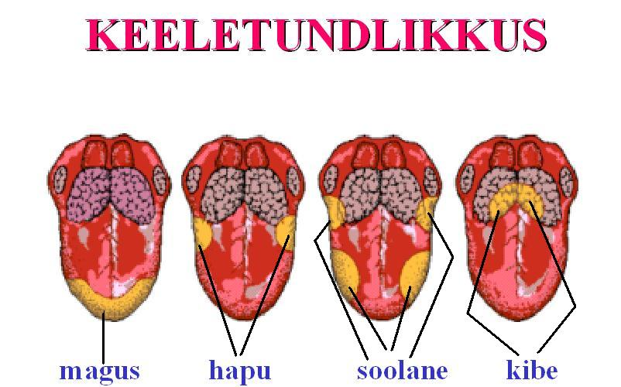
Antud joonise põhjal võib proovida erinevatele keele piirkondadele erineva maitsega toiduaineid panna. Kunstiõpetuse raames võivad lapsed joonistada endale ise keele ja sinna joonistada juurde vastava maistega söödavaid asju, mis neil parasjagu meelde tulevad (nt. soolase juurde soolakurk või magusa juurde komm, hapu juurde hapud marjad jne).

11. tund - Haistmine
Meelte teema üheteistkümnendas tunnis alustatakse haistmismeelega tutvumisega. Haistmismeel on oluline selleks, et tunda ära näiteks halvaks läinud toitu.
Nina ehitus:
http://easyscienceforkids.com/wp-content/uploads/2013/06/scent_receptors.jpg
Inglisekeelne video sellest, kuidas nina ning haistmismeel töötavad:
https://www.youtube.com/watch?v=hzOSzX_HXE4
Arutelu teemad:
- Mida on võimalik lõhna järgi ära tunda?
- Millal kasutame haistmismeelt enim?
Seotus keemialaboriga, mis lastele alati väga meeldib, saab tuua läbi selgituse ja katsetamise, kuidas laboris erinevate ainete lõhnu nuusutatakse (käega tõmmatakse anuma kohalt lõhna enda poole, mitte ei nuusutata otse klaasist). Õpilastele võib proovimiseks kasutada söögiäädikat selle tugeva lõhna tõttu.

12. tund - Haistmismeel
Meelte teema kaheteistkümnendas tunnis jätkatakse haistmismeele uurimisega. Nagu ka kompimise, kuulmise kui maitsmise abil on võimalik ära tunda igapäevaseid toiduaineid ning esemeid.
Lõhnade äratundmine: väikestesse anumatesse (näiteks filmirulli topsid) panna erinevaid tugeva lõhnaga aineid (vürtsid, lõhnaõli, äädikas jne), topsi sisse torgata auk. Õpilased saavad nuusutada erinevatest topsidest tulevaid lõhnu ning neid identifitseerida. Integreerimisel eesti keele tunniga kirjutavad õpilased üles erinevaid lõhnu, mida nad tunnevad.
Õpilane saab aru, kuidas toimib haistmine. Lisaks tunneb erinevaid lõhnu ning oskab neid eristada.

13. tund - Meeleelundite koostöö
Toidu haistmine: Selleks et aru saada, kuidas töötavad koos haistmis- ja maitsmismeel, blokeeritakse haistmismeel. Selleks pannakse nina kinni nõrgematsorti pesulõksuga või hoitakse käega nina kinni. Lisaks pannakse kinni silmad. Lastele antakse maitsta erinevaid toiduaineid (NB: närida kohe ei tohi, kuna toidu tekstuur võib ka ilma maitseta reeta, mis toiduainega on tegu). Integreerimisel loodusõpetuse tunniga õpivad õpilased tundma erinevaid puu-, köögi- ning juurvilju. Integreerimisel loodusõpetuse ning eesti keele tunniga joonistavad ning kirjutavad õpilased üles erinevad toiduained, mida nad tunni jooksul identifitseerinud on.
Õpilane saab aru, kuidas maitsmismeele toimimiseks on vajalik ka haistmismeel. Lisaks oskab õpilane luua seoseid, miks toit siis hästi ei maitse, kui õpilasel on nohu.
Arutelu teemad:
- Kuidas töötavad koos maitsmis- ja haistmismeel?
- Millised meeled veel koostööd teevad?
- Kas toidu lõhn ja maitse on sarnased?

14. tund - Meeleelundite kohanemine keskkonnaga
Meelte teema neljateistkümnendas tunnis uuritakse meeleelundite kohanemist keskkonnaga. Inimese keha reageerib erinevatele keskkonnateguritele.
Pupilli suurus sõltub valguse intensiivsusest. Antud refleks pupilli muuta ei ole aga inimese poolt kontrollitav (kui siis ainult ravimite abil näiteks silmaarsti juures). Käesolevas tunnis uurime, kuidas toimib pupilli suuruse muutus valguse intensiivsuse muutudes.
Human Body Experiments Using Fingerprints, Hair, Muscles, and More: One Hour or Less Science Experiments. Robert Gardner
https://books.google.ee/books?id=nODf77McU7sC&pg=PA2&lpg=PA2&dq=experiments+with+body&source=bl&ots=XYaOedtThl&sig=kyeck_U-DgIVtVSrXeRIZmvgp1o&hl=et&sa=X&ved=0ahUKEwjioIOBv7vUAhVmQZoKHXN4Cwg4FBDoAQgwMAY#v=onepage&q=experiments%20with%20body&f=false

15. tund - Õpimängud
Meeleelundite viieteistkümnendas tunnis kinnistatakse varasemalt saadud teadmisi õpimängude abil. Integreerides tundi eesti keele tunniga õpitakse tundma erinevaid sõnu. Lisaks on võimalik tundi integreerida nii kunstiõpetuse, loodusõpetuse kui muusika tunniga: vaatluse teel on võimalik tuvastada erinevaid materjale, kuulamise teel erinevaid loomi ja linde või näiteks muusikariistu.
http://www.educationworld.com/a_lesson/lesson/lesson183.shtml
Ideid õpimängudeks ja katseteks meelte kohta.

16. tund - Kokkuvõte
Meelte teema viimases tunnis tehakse kokkuvõte kogu meelte teema tunnimaterjalide kohta. Antud tunnis tuletatakse meelde kõik meeleelundid ning nende funktsioonid. Kokkuvõtlikus tunnis võiks teadmiste kinnistamiseks mängida sarnast mängu:
http://www.abcya.com/five_senses.htm (Antud mäng on inglise keeles)
Lisaks vaadata üle esimesel tunnil antud joonised ning mida võrreldes varasemaga juurde õpitud on. Integreerituna loodusõpetuse tunniga tuletatakse meelde erinevad meeled, mille abil õpilased ümbritsevat tajuvad.
Arutelu teemad:
- Milliseid meeleelundeid sa hetkel kasutad ning mida sa nendega tunned?
- Milline meel on sinu arvates kõige olulisem? Miks?

INIMESE KEHA

Inimese keha teema on mõeldud läbimiseks 17-18 ringitunni pikkusega 45 minutit jooksul. Tundide läbimise järjekord on soovituslik, neid võib läbida ka valikuliselt või teises järjekorras. Kõik eksperimendid on jõukohased 1. klassi õpilastele.

Õppekava väljundid
- Õpilane tunneb, oskab nimetada oma erinevaid kehaosi.
- Õpilane oskab kirjeldada oma kehaosade funktsioone.
- Õpilane teab, kuidas keha tervikuna töötab ning keskkonda tajub.

Õppeprotsessi kirjeldus:
Esimese kooliastme puhul on inimese keha teema huviringitundide eesmärgiks nii praktiliste oskuste kui teooria omandamine ning seoste loomine kehaosade ning ümbritseva maailma tajumise vahel.
Teoreetilises osas antakse õpilasele ülevaade kehaosadest ning nende funktsioonidest. Eksperimentaalses osas uuritakse eri kehaosade tööd ning funktsiooni läbi lihtsate katsete.
Lähtuvalt õpilaste huvidest tuleks keskenduda kas eksperimentaalsele või teoreetilisele osale ning eri teemadele lähemalt. Lisaks on oluline arvestada õpilaste teadmisi: nõrgemate teadmiste korral on vajalik laiem teoreetiline osa, laiemate teadmiste korral saab piirduda kitsama teoreetilise osaga ning keskenduda praktiliste teadmiste arendamisele.
Inimese keha teema puhul keskendutakse eri kehaosadele ning nende koostööle ümbritseva keskkonna tajumisel.
Inimese keha teema juures on võimalik teha lastega koos suurem kunstiteemaline projekt, mille tulemusena valmib iga lapse oma keha mudel. Keha mudeli valmistamiseks on võimalik kasutada paljusid erinevaid vahendeid ja materjale.

- tund - Sissejuhatus
Inimese keha teema esimeses tunnis vaadeldakse inimese keha tervikuna. Arutleda võiks, millised kehaosad olemas on ning milline on inimese keha. Lisaks võiks võrrelda inimese keha mõne teise imetaja kehaehitusega. Mis on sarnane, mis on erinev. Video inimese keha kohta (inglise keeles):
https://www.youtube.com/watch?v=FeDASSkgXTA
Tunni lõpus võiks alustada inimese keha joonistamise projektiga. Integreerides tundi kunstiõpetusega, õpivad õpilased kasutama erinevad joonistusvahendeid. Integreerides tundi loodusõpetusega õpitakse, millised kehaosad inimesel olemas on.
Vajalikud vahendid:
- Tapeedirull või mõni muu suurematsorti paber, millele õpilane kogupikkuses ära mahub
- Markerid
- Paberinuga
Töö käik:
Õpilane heidab paberile selili, seejärel joonistatakse temast paberile kontuur. (NB: kontuuri järgi on õpilase kuju kõige kergem välja lõigata enne joonise täiendamist. Samas on sellisel viisil saadud inimese mudeleid raskem hoiustada.)
Arutelu teemad:
- Millised kehaosad on inimesel olemas?
- Milleks erinevaid kehaosi kasutatakse?

2. tund - Tugielundkond
Inimese keha teises tunnis õpitakse tundma inimese tugielundkonda. Täpsemalt tutvutakse skeletiga. Enne teoreetiliste ning eksperimentide juurde minemist arutleda, milliseid skeleti osi õpilased tunnevad ning miks vastavaid skeleti osi vaja on. Skeleti tutvustamiseks ning luude olulisuse demonstreerimiseks võib õpilastele anda pildi inimese skeletist:
http://www.cool2bkids.com/wp-content/uploads/2015/09/Skeleton-Coloring-Pages-for-Kids.jpg (lapselik pilt)
https://s-media-cache-ak0.pinimg.com/736x/3a/bb/f6/3abbf6eb4c3ce85995a56052eff40d78--skeleton-labeled-skeleton-craft.jpg (täpsem pilt)
Antud jooniste abil täiendada esimeses tunnis valmistatud inimese mudelit. Integreerides tundi kunstiõpetusega arendatakse õpilasel käelisi oskusi nind 2D mõtlemist ning vähendatud joonise alusel joonistamist ning meisterdamist. Integreerides tundi loodusõpetuse ja inimeseõpetuse tundidega õpitakse täpsemalt tundma inimese keha.

Selgitus:
Skeletti on inimesel vaja keha toestamiseks. Lisaks on mõnedel skeleti osadel ka kaitsefunktsioon, näiteks kolju kaitseb peaaju. Luud on omavahel ühendatud liigeste abil. Liigesed on kahe luu kokkupuutepinnad, mille abil on võimalik kahe luu liikumine teineteise suhtes.
Arutelu teemad:
- Milleks on vajalik skelett?
- Millistest osadest koosneb tugi- ja liikumiselundkond?
- Kas tugi- ja liikumiselundkonna osad teevad koostööd? Kuidas?

3. tund - Tugielundkond
Inimese keha kolmandas tunnis jätkatakse tugielundkonna teemaga. Teises tunnis täiendati joonise abil keha mudelit. Antud tunnis valmistatakse täpsem käe mudel. Inimese käsi liigub hästi tänu mitmetele liigestele, mis käes luid ühendavad. Integreerides tundi kunstiõpetusega ning tööõpetusega õpitakse kasutama erinevaid töövahendeid. Lisaks arendatakse ruumilist mõtlemist ning mudelite koostamise oskust. Integreerides tundi loodusõpetuse ja inimeseõpetusega on võimalik täpsemalt uurida inimese jäsemete tööd.

Vajalikud vahendid:
- Kartong
- Viltpliiatsid
- Joogikõrred
- Nöör
- Teip
- Klammerdaja
- Käärid
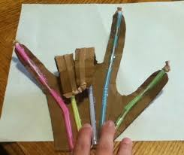
Töö käik:
Kartongile joonistada käe kujutis ning lõigata see välja. Nöörist lõigata jupid nii, et iga sõrme jaoks oleks jupp ning jupid kinnitada ükshaaval sõrme otstesse. Seejärel lõigata kõrtest välja lühikesed, 1 cm pikkused jupid, iga sõrme kohta vähemalt 2. Seejärel ajada kõrrejupid nööri otsa ning kinnitada nii, et kõrrejupid jääksid samadesse kohtadesse kus on sõrmedel liigesed. Randmekohale teha kartongist ring, millest panna läbi kõik nöörijupid.
Selgitus:
Käe mudelis toimivad nöörijupid nagu luud, kõrrejupid ja kartongist ring liigesed. Kuigi kartong on painduv, peaks nöörijupi tõmbamisel liikuma sellele vastav sõrm.
Arutelu teemad:
- Kas kartongist käsi toimib nagu päris käsi?
- Mille abil on võimalik oma jäsemeid liigutada?
- Miks on vaja liigeseid?

4. tund - Hingamiselundkond
Inimese keha neljandas tunnis suundutakse hingamiselundkonna uurimise juurde. Hingamine on vajalik hapniku omastamiseks õhust. Hingamise käigus hingatakse sisse õhk, kopsudes assimileeritakse hapnik ning pärast seda hingatakse välja hapnikuvaesemat õhku, mis on aga süsihappegaasirikkam. Enne praktilise osa juurde minekut võiks arutleda, milleks on vaja hingamiselundkonda, näiteks kopse ning kuidas need töötavad. Integreerides tundi loodusõpetusega õpitakse tundma inimese siseorganeid. Integreerides tundi kehalise kasvatuse tunniga on võimalik arutleda, kuidas sõltub kopsude töö kehalisest aktiivsusest.
Lisaks vaadata selgitavat videot hingamiselundkonna toimimise kohta.
https://www.youtube.com/watch?v=0giiDDBJVQU (Inglise keeles)
Arutelu teemad:
- Miks on hingamiselundkond oluline?
- Millistest osadest koosneb hingamiselundkond?

5. tund - Hingamiselundkond
Inimese keha viiendas tunnis jätkatakse hingamiselundkonna töö uurimisega. Üheks hingamiselundkonna kesksemaks osaks on kopsud. Käesolevas tunnis valmistatakse kopsu mudelit, et õppida, kuidas kopsud töötavad. Integreerides tundi kunstiõpetuse ning tööõpetuse tunniga õpitakse kasutama erinevaid töövahendeid. Integreerides tundi loodusõpetusega, õpitakse, kuidas töötavad kopsud ning kuidas toimib alarõhk.
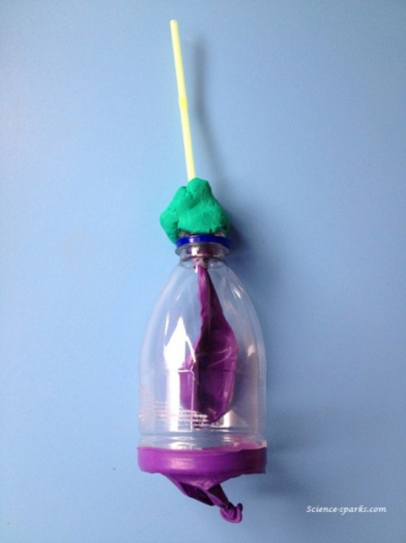
Selgitus:
Kopsud täituvas õhuga siis kui kopsudes on madalam õhurõhk kui väljaspool. Kopsud väljutavad õhu aga siis kui rõhk on kõrgem. Rõhu vahede tekitamiseks on vajalik vahelihas ehk diafragma, mis pingule tõmbumise ning lõtvumisega reguleerib seda, kui palju kopsudel ruumi on.

Arutelu teemad:
- Miks on inimesel vaja kopse?
- Miks on inimesel kopsud paarisorganid?
- Kas hingamine on iseeneselik või kontrollitav?

6. tund - Vereringeelundkond
Inimese keha teema kuuendas tunnis alustatakse vereringeelundkonna uurimisega. Vereringeelundkond on oluline nii hapniku kui toitainete transpordiks. Lisaks on veri oluline ka immuunsüsteemi töös. Enne eksperimentaalse osa juurde liikumist võiks õpilastelt uurida, millised on vereringeelundkonna osad ning kuidas need töötavad. Lisaks arutleda, milleks on vereringeelundkonda vaja. Käesolevas tunnis täiendatakse keha mudelit vereringeelundkonnaga. Eeskujuks võib võtta näiteks sellise pildi: https://thumbs.dreamstime.com/z/vector-cartoon-illustration-human-circulatory-system-kids-color-cardiovascular-anatomy-scheme-types-blood-cells-77537147.jpg
(Inglise keeles)
Kuna tegu on lihtsa mudeliga, ei pea kõiki veresooni tegema. Siiski võiksid olla esindatud nii arterid kui veenid.
Integreerides tundi kunsti- ning tööõpetusega õpitakse tundma erinevaid materjale. Integreerides tundi kehalise kasvatuse ning loodusõpetusega uuritakse, kuidas toimib vereringlus ning mis juhtub vereringlusega kehalise koormuse korral.

Arutelu teemad:
- Kas veresooned erinevad omavahel?
- Miks on inimesel vaja südant?
- Kas südame tööd saab kontrollida?
https://www.youtube.com/watch?v=_eVG45_iF9U (Südame töö põhimõte, inglise keeles)

7. tund - Seedeelundkond ja erituselundkond
Inimese keha teema seitsmendas tunnis käsitletakse seedeelundkonda ning erituselundkonda. Kuna enamus erituselundkonnast on seotud ka seedeelundkonnaga käsitleme antud juhul neid koos. Enne praktilise osa juurde asumist võiks arutleda, milleks on inimesel vaja seedeelundkonda ning milleks erituselundkonda ning kuidas need töötada võiksid. Praktilises osas täiendatakse inimese keha mudelit. Integreerides tundi kunsti- ning tööõpetusega õpitakse kasutama uusi töövahendeid. Integreerides tundi eesti keelega õpivad õpilased trüki- või kirjatähtedega kirjutama erinevate siseorganite nimetusi.

Erinevatest materjalidest välja lõigata magu, maks, neerud, neerujuhad (kui on aega) ning kusepõis. Siidipaberist välja lõigata pikk riba (ei pea olema sirge), millest saab soolestik. Lisaks lõigata välja üks pikk riba, millest saab söögitoru.
https://www.youtube.com/watch?v=JnzwbipJuAA (Kuidas seedeelundkond töötab inglise keeles)
https://www.youtube.com/watch?v=2_7Q1xQ-NWU (Erituselundkonna töö inglise keeles)
Arutelu teemad:
- Milleks on vaja seedeelundkonda?
- Miks on inimese peensool nii pikk?

8. tund - Seedeelundkond ja erituselundkond
Inimese keha teema kaheksandas tunnis uuritakse seedeelundkonna tööd. Käesolevas tunnis uuritakse eksperimentaalselt, kuidas toimub toidu seedimine. Enne tunni eksperimentaalse osa algust võiks arutleda, kuidas toimub toidu seedimine ning kus algab toidu seedimine. Integreerides tundi loodusõpetuse tunniga õpitakse tundma erinevate toiduainete omadusi. Lisaks õpitakse tundma ka eri seedeelundkonna osade ülesannet seedeprotsessis.

https://www.stem.org.uk/resources/elibrary/resource/35396/digestive-system-experiment
Arutelu teemad:
- Kuidas erineb päris seedeprotsess eksperimentaalselt kirjeldatust?
- Kus algab toidu seedimine?

9. Tund - Närvisüsteem
Inimese keha teema üheksandas tunnis käsitletakse närvisüsteemi. Kuna närvisüsteemi katseid on väga raske teha, on tegemist peamiselt teoreetilise tunniga. Siiski täiendatakse antud tunnis keha mudelit ajuga. Integreerides tundi kunstiõpetuse tunniga arendatakse õpilase käelisi oskusi ajukoore joonistamisel. Lisaks arendatakse 2D mõtlemist joonise järgi joonistamisel.

https://www.youtube.com/watch?v=-nH4MRvO-10 (Inglise keeles, kuidas aju töötab)
Arutelu teemad:
- Milleks on inimesel vaja närvisüsteemi
- Mis on närvisüsteemi keskus?
- Mis juhib inimese keha tööd?

10. tund - Katteelundkond
Inimese keha teema kümnendas tunnis uuritakse katteelundkonda. Enne teoreetilise osa juurde liikumist arutleda, mis võiks olla katteelundkonna põhiline osa ning milleks on seda vaja? Antud tunnis uuritakse teoreetiliselt ning arutelu käigus, mille jaoks on inimesel vaja nahka. Kuna keha mudeli puhul on oluline näha siseorganeid, ei kata me mudelit nahaga. Integreerides tundi loodusõpetuse tunniga uuritakse, milleks katab nahk nii inimese kui muude loomade keha.
https://www.youtube.com/watch?v=aMGgCxUyXT8&t=30s (Nahk inglise keeles)
https://www.youtube.com/watch?v=jWPuYog0pXg (Juuksed ja karvad inglise keeles)
Arutelu teemad:
- Milleks on inimesel vaja nahka?
- Kas nahk võib eri kehaosadel erineda?

11. tund - Katteelundkond
Inimese keha teema üheteistkümnendas tunnis jätkatakse katteelundkonna uurimisega. Antud tunnis käsitletakse lähemalt sõrmejälgi. Kõigi inimeste sõrmejäljed on erinevad, isegi kahe käe sõrmede sõrmejäljed on erinevad. Me jätame sõrmedega igale poole jälgi, kuna nahast eritub pidevalt rasu. Seetõttu jäävad jäljed sõrmejälje kõrgematest osadest alles. Seega on nende järgi võimalik inimest identifitseerida. Enne eksperimentaalse osa juurde siirdumist võiks arutleda, milleks on vaja sõrmejälgi. Integreerides tundi kunsti- ja tööõpetusega arendatakse käelisi oskusi sõrmejälgede võtmisel. Integreerides tundi loodusõpetuse tunniga arendatakse teadmisi inimese keha kohta ning õpitakse, kuidas tajutakse ümbitsevat. Lisaks avastatakse, kuidas nahk süsteemina toimib.

Arutelu teemad:
- Kas inimese kõikidel sõrmedel on samasugused sõrmejäljed?
- Kas kaksikute sõrmejäljed on ühesugused või erinevad? Miks?

12. tund - Meeleelundkond
Inimese keha kaheteistkümnendas tunnis uuritakse meeleelundkonda. Kuna 1. klassi õppekavas on eraldi meelte teema osa (16 tundi), siis eksperimentaalsel osal nii palju antud tunnis ei peatuta. Meeleelundkonna esimeses tunnis täiendatakse keha mudelit meeleelunditega ja võiks arutleda, milliseid meeleelundeid inimesel olemas on ning milleks neid vaja on. Integreerides tundi loodusõpetusega arendatakse teadmisi ümbritseva tajumise kohta. Integreerides tundi töö- ning kunstiõpetusega arendatakse käelisi oskusi meeleelundite joonistamisel ning väljalõikamisel. Lisaks õpitakse kirjutama erinevate meeleelundite nimesid.
https://www.youtube.com/watch?v=q1xNuU7gaAQ&t=48s (Meeled inglise keeles)

Arutelu teemad:
- Kus asuvad enamus meeleelundeid? Mis sa arvad, miks?
- Milline meeleelund on kõige suurem?

13. tund - Meeleelundkond
Inimese keha kolmeteistkümnendas tunnis korratakse eelmises tunnis õpitut. Meeleelundite tööga tutvumiseks mängitakse erinevaid õpimänge ja saab ka siduda looduse uurimise ning vaatlemisega. Integreerides tundi loodusõpetuse tunniga on võimalik õppida tundma nii erinevate lindude laulu kui välimuse eripärasid.
- Kirjelda, mida sa erinevate meeleelunditega tunned (Näiteks: kevadhommik)
- Millise meeleelundiga me antud asja tunneme? (Näiteks: linnuke laulab oksal)
Arutelu teemad:
- Kas enamasti kasutatakse üht meelt või mitut meelt korraga?
- Millise meele abil saame kõige rohkem teada?
- Kas meeled töötavad koos?

14. tund - Sisenõrenäärmed, suguelundkond, immuunsüsteem
Inimese keha neljateistkümnendas tunnis antakse lühike ülevaade sisenõrenäärmetest, suguelundkonnast ja immuunsüsteemist. Kuna antud elundkonnad võivad olla õpilastele vähem teada ning funktsioone nii hästi ei tunta, viiakse läbi ainult teoreetiline tund. Lisaks on näiteks immuunsüsteemi osasid veidi raskem kanda keha mudelile. Enne teoreetiliste videote juurde suundumist võiks arutleda, milleks vastavaid elundkondi vaja on. Integreerides tundi loodusõpetuse ja inimeseõpetusega õpitakse lähemalt tundma oma keha. Lisaks õpitakse, kuidas inimese keha võitleb haigustega ning kuidas saaksime oma keha selles aidata.
https://www.youtube.com/watch?v=HXPCQBD_WGI (Endokriinsüsteem inglise keeles)
https://www.youtube.com/watch?v=24IYt5Z3eC4 (Immuunsüsteem inglise keeles)
Arutelu teemad:
- Kuidas saavad inimesed hakkama haigustega?
- Miks jääme vahel haigeks lihtsamini?
15. tund - Inimese keha
Inimese keha viieteistkümnendas tunnis võetakse kokku anatoomia osa. Seega on selleks ajaks valmis kõikide kehamudelid. Õpilane ei pea teadma peast kõiki organeid, kuid tunneb põhiliste organsüsteemide funktsioone. Integreerides tundi eesti keele tunniga oskavad õpilased kirja- või trükitähtedes kirjutada erinevate organsüsteemide nimesid ning nende osasid. Lisaks on arendatud õpilaste 2D mõtlemist ning mudeli loomise oskust.

https://www.youtube.com/watch?v=rg34VwymLXc (Elundkondade funktsioonid inglise keeles)
Arutelu teemad:
- Kas keha erinevad osad töötavad koos või töötavad kõik eraldi?
- Nimeta, millised keha osad koostööd teevad?

16. tund - Kehaosade koostöö
Inimese keha teema kuueteistkümnendas tunniks on selged erinevad kehaosad ning tähtsamad organid. Antud tunnis uuritakse kehaosade koostööd uurides tasakaalu hoidmist. Kuigi tasakaalu hoidmisel ei keskendu me kindlatele organsüsteemidele, on see hea näide sellest, kuidas meie keha erinevad osad koostööd teevad. Enne eksperimentaalse osa juurde jõudmist võiks arutleda, kuidas inimesed tasakaalu hoiavad ning millised kehaosad võiksid selles rolli mängida. Integreerides tundi loodusõpetuse ja kehalise kasvatuse tundidega uuritakse, kuidas inimese keha tasakaalu hoidmisel töötab ning miks vahel tasakaal kaob. Lisaks õpivad õpilased paremini tunnetama oma keha ning teavad, mida on vaja tasakaalu hoidmiseks.

Arutelu teemad:
- Mis kehaosa on sinu arvates kõige tähtsam tasakaalu hoidmisel?
- Miks on seina vastas seistes raskem asju teha?
- Nimeta peale puusade veel kehaosi, millega tasakaalu hoiame
- Milliseid tasakaaluharjutusi veel olemas on?

17. tund - Kehaosade koostöö
Inimese keha teema seistmeteistkümnendas tunnis uuritakse edasi eri kehaosade koostööd. Anntus tunnis uuritakse, kuidas töötavad koos aju ning erinevad kehaosad. On teada, et aju vasak pool juhib inimese keha paremat poolt ja vastupidi. Lisaks uurime käelisust: kas oleme parema- või vasakukäelised. Võimalusel võiks katseid teha õues või mõnes suuremas ruumis (saalis, aulas vms.) Integreerides tundi loodusõpetuse ja kehalise kasvatuse tundidega avastavad õpilased, kuidas toimivad koos keha erinevad osad ning miks on oluline kehaosadevaheline koostöö.
Seletus:
Aju poolkerad juhivad vastaspooli kehal (parem vasakut ja vastupidi). Selle järgi on võimalik määrata, milline ajupoolkera on domineeriv. Vanasti õpetati lapsi ümber, kuna arvati, et vasakukäelisus ei ole hea. Lisaks ei olnud vasakukäelistele mõeldud töövahendeid.
Arutelu teemad:
- Kas on asju, mida teed sama hästi mõlema jalaga/käega?
- Kas on asju, mida teed ühe käega paremini kui teisega?

18. Tund - Kokkuvõte
Inimese keha teema kaheksateistkümnendas tunnis tehakse kokkuvõte inimese keha teema tundides õpitust. Antud tunnis vaadatakse üle keha mudel, lisaks korratakse üle, milleks meil erinevaid elundeid vaja on. Õpilased oskavad inimese keha tundide lõpuks kirjeldada erinevate kehaosade funktsioone. Lisaks teavad õpilased, mis on erinevate elundkondade põhifunktsioonid ning tunnevad peamisi elundeid neis. Näiteks hingamiselundkond - kopsud, seedeelundkond - magu jne. Integreerides tundi loodusõpetusega oskavada õpilased kirjeldada keha eri osade funktsioone ning kuidas kehaosad koostööd teevad. Integreerides tundi eesti keele tunniga õpitakse kirjutama erinevate kehaosade nimesid ning funktsioone.

Arutelu teemad:
- Kas inimese keha on süsteem, mis töötab harmooniliselt koos või teevad eri kehaosad tööd üksinda?
- Miks on inimesel vaja aju ning seljaaju? Mis võiks olla nende vahe?
- Kirjelda lihtsalt näiteks seda, mis erinevad osad on käe sees.

LOODUSNÄHTUSED

Loodusnähtuste teema on mõeldud läbimiseks 17-18 ringitunniga pikkusega 45 minutit. Tundide läbimise järjekord on soovituslik, neid võib läbida ka valikuliselt või teises järjekorras. Kõik eksperimendid peaksid olema jõukohased 1. klassi õpilastele.

Õppekava väljundid:
- Õpilane oskab kirjeldada, kuidas tekivad erinevad loodusnähtused ning oskab läbi viia lihtsa katse, mis kirjeldaks mõnda loodusnähtust.
- Õpilane oskab luua seoseid eri loodusnähtuste vahel ning teab, miks loodusnähtused koos esinevad.

Õppeprotsessi kirjeldus:
Esimese kooliastme puhul on loodusnähtuste teema huviringitunni eesmärgiks praktiliste oskuste omandamine ning seoste loomine eri loodusnähtuste vahel.
Täpse teoreetilise teadmise saamine antud valdkonnas pole oluline, kuid õpilane mõistab, millal ning miks erinevad loodusnähtused esinevad. Kuna õpilane puutub antud teemaga igapäevaselt kokku oskab ta teha lihtsamat ilmavaatlust ning teha ilmavaatluse andmete põhjal järeldusi.
Loodusnähtuste teema saab jagada kaheks:
- loodunähtuste mudelite valmistamine ning loodusnähtuste mimikeerimine mudelsüsteemis,
- ilmavaatlused ning ilmavaatluste põhjal järelduste tegemine.

Loodusnähtuste teema lõpuks peaks õpilane oskama kirjeldada erinevaid loodusnähtuseid ning lihtsate vahendite abil oskama koostada mõne loodusnähtuse kirjeldamiseks mudelsüsteemi.

- tund - Sissejuhatus
Loodusnähtuste teema alguses võiks alustada aruteluga erinevate loodusnähtuste üle. Milliseid loodusnähtusi õpilased tunnevad ning on ise näinud? Miks erinevad loodusnähtused meie ümber esinevad? Millised loodusnähtused esinevad suvel, millised talvel? Sissejuhatava tunni lõpus võiks alustada esimese eksperimendiga: sademete mõõtmisega. Sademeid mõõdetakse purgiga, millele on kantud skaala. Sarnaselt antud tunnis kasutatavale katseseadmele, mõõdetakse sademete taset ka ilmajaamas. Erinevalt täituvad purgid erineva põhja läbimõõdu tõttu. Kui täita purk veega sama tasemeni, kus on lumi, saab seletada seda, kuidas erinevad lume ja vee tihedus.
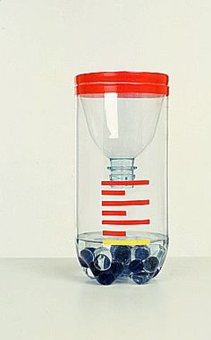
(Näidispilt)
Arutelu teemad:
- Miks on lume sulatamise järel vee tase madalam kui oli lume tase?
- Milliseid sademeid on olemas?

2. tund - Sademed
Loodusnähtuste teises tunnis saab jätkata 1. tunnis alustatud katsega. Antud tunnis analüüsitakse ilmavaatluse käigus saadud tulemusi. Parim oleks, kui õues oleks külm ilm ning eelneval nädala jooksul oleks sadanud lund. Nii saab võrrelda vee ning lume tihedusi.
Lisaks võiks vaadata informaatilisi videoklippe:
https://www.youtube.com/watch?v=s8ixXlCa5r8
Arutelu teemad:
- Milliseid sademeid aastaringselt esineb?
- Kuidas sademed tekkivad?
- Miks sajab soojal ajal vihma, vahel rahet, aga külmal ajal lund?
- Mis on rahe ja lume vahe?
- Mis on lörts?

3. tund - Pilved ja vihmasadu
Loodusnähtuste kolmandas tunnis tegeldakse sademete ning uduga. Seetõttu võib meelde tuletada teises tunnis õpitut. Udu ning vihmasaju eksperimentaalses osas kirjeldatakse pilvede tekkimist ning sademete tekkimist pilves.
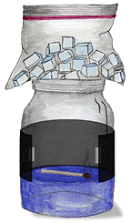
Pilve tekkimist uuritakse purgi, kuuma vee ning tuletikkude abil. Pilve tekkimiseks visatakse kuuma vette põlev tikk. Tikust tuleva suitsu abil saab vaadelda tekkivat pilve. Vihmasaju tekkimiseks pannakse purgile peale kaas koos jääkuubikutega.
Pilve tekkimiseks on vaja nii öelda pilve “seemet”, mille ümber pilv saab moodustuma hakata. Meie eksperimendis on pilve “seemneks” tiku kustumisel eralduv suits, mille ümber saab veeaur kogunema hakata. Sademete tekkimiseks on vajalik külma õhu olemasolu. Selleks on purgi kaanel jääkuubikud. Külmal kaanel hakkab tekkima kondents, mis tekitab “vihmasaju”.
Arutelu teemad:
- Kuidas tekivad pilved?
- Miks osadest pilvedest vihma ei saja?

4. tund - Udu
Loodusnähtuste neljandas tunnis uuritakse, kuidas tekib udu ning kuidas see erineb pilvest. Udu teema juures kasutame sarnast katset nagu pilvede ja sademete uurimisel.
Erinevalt pilve tekkimisest ei ole udu tekkimiseks “seemet” vaja. Udu tekib siis, kui vesi aurustub ning õhu suhteline niiskus on 100%. Seejärel hakkab tekkima kondents ehk veepiisad, mis moodustavad omakorda udu.
Arutelu teemad:
- Miks on läbi udu raske näha?
- Kuidas erinevad pilved ja udu?

5. tund - Õhuniiskus
Loodusnähtuste viiendas tunnis tegeletakse õhuniiskusega. Suvel võib tihti tunda, kuidas õhk on täiesti rõske, samas vihma ikkagi ei saja. Samasugune efekt on näiteks loomaaias troopika majas: õhk on väga soe ning niiske. Õhuniiskuse mõõtmiseks kasutatakse psühromeetrit. Psühromeetri katsete tulemuste analüüsimiseks on kindlasti vaja õpetaja abi. Psühromeeter konstrueeritakse kasutades kaht termomeetrit, purki ning vett. Termomeetrid kinnitatakse purgile nii, et üks termomeeter on vees, teine mitte.
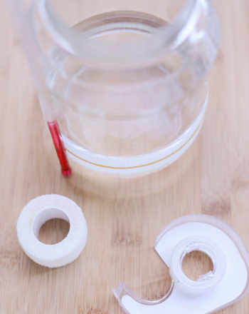
Arutelu teemad:
- Millal on õhuniiskus kõrge?
- Kuidas on seotud õhuniiskus ja vihm?

6. tund - Õhuniiskus ja kastepiisad
Loodusnähtuste kuuendas tunnis uuritakse õhuniiskust edasi. Nimelt kastepiiskade tekkimist. Antud tunnis antakse nii teoreetiline ülevaade kui praktiline kogemus. Eksperimentaalses osas uuritakse, millisel temperatuuril hakkavad kastepiisad tekkima. Enne eksperimentaalse osaga alustamist võiks arutleda, kust tuleb kastepiiskade vesi ning miks päevasel ajal kastet maa peale ei teki.
Kastepiiskade tekitamiseks lisatakse sooja vett nii kaua kuni anuma välisküljele tekivad kastepiisad.
Öösel õhutemperatuur langeb. Külm õhk aga ei suuda endas hoida nii palju veeauru kui soe õhk. Seetõttu kondenseerub osa veeaurust ning taime lehtedele tekkivad kastepiisad. Samamoodi toimib antud katse: külma vee lisamisel jahtus ka õhk purgi ümber, mistõttu osa veeaurust välja kondenseerus ning purgile tekkisid kastepiisad. Saadud temperatuur näitab, millisel temperatuuril antud ilmastikuoludes kastepiisad formeeruvad. Et saada paremat ülevaadet, oleks hea katset korrata ka näiteks suurema õhuniiskusega päeval.
Arutelu teemad:
- Millal tekib kaste?
- Miks ei teki päevasel ajal kastet?
- Mis vahel on kastepiiskadel ja udul?

7. tund - Tuul
Loodusnähtuste seitsmendas tunnis tegeletakse tuulega. Kui esimeses tunnis alustati sademete mõõtmisega, siis selles tunnis liigutakse tuule suuna määramise juurde. Selleks valmistatakse tuulelipp.
Tuulelipp näitab tuule suunda ja tuule tugevust. Kui õues tuulelippu hoida, siis see püüab kinni iga õhu liikumise ja keerab ennast vastavalt tuule suunale. Selliselt kasutatakse tuulelippe näiteks lennujaamades, et piloodid teaksid, kust suunast ja millise tugevusega parasjagu tuul puhub. Samuti ka sadamates.
Arutelu teemad:
- Kuidas tekib tuul?
- Kus kasutatakse tuulelippe?
- Kuidas on tuulelipuga võimalik mõõta tuule tugevust?

8. tund - Tuul
Loodusnähtuste kaheksandas tunnis jätkatakse tuule teemaga. Tuule suuna määramiseks sobib eelmises tunnis valmistatud tuulelipp hästi, kuid tuule kiiruse subjektiivne määramine pallisüsteemis ei ole aga täpne. Tuule kiirust mõõdetakse anemomeetriga. Antud tunnis valmistatakse lihtne kaussanemomeeter.
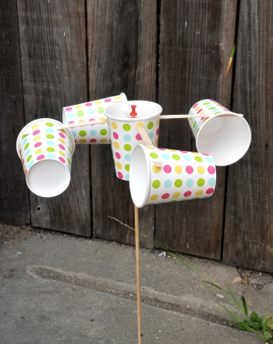
Kaussanemomeeter on kõige tavalisem tuule kiiruse mõõtmiseks kasutatav mõõteriist. Tuul paneb anemomeetri kausikesed liikuma. Kalibreerimise järel on võimalik anemomeetriga tuule kiirust määrata arvutamisega: kui 10m/s tuulekiiruse korral teeb anemomeeter 30 sekundi jooksul 10 täistiiru, siis 5 täistiiru puhul on tuulekiirus poole väiksem.
Arutelu teemad:
- Kas kaussanemomeetri abil on võimalik määrata tuule suunda?
- Kumb on täpsem tuulekiiruse mõõtja kas anemomeeter või tuulelipp?
- Kuidas toimib anemomeeter?

9. tund - Tuul
Loodusnähtuste üheksandas tunnis jätkatakse tuule teemaga. Tavapärase tuulekiiruse hindamiseks ning suuna määramiseks sobib hästi üle-eelmises ning eelmises tunnis valmistatud tuulelipp ning anemomeeter. Antud tunnis tutvutakse tugeva tuule poolt põhjustatud loodusnähtustega. Eksperimentaalselt uuritakse tornaadot.
https://www.youtube.com/watch?v=8Ft5I8mO11Q (Katse video inglise keeles)
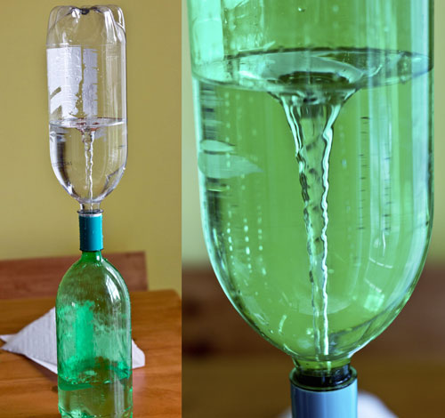
Tornaado on väikese läbimõõduga õhupööris. Õhupöörise keskel on õhurõhk oluliselt madalam kui sellest väljas. Seetõttu “imeb” see ümbritsevaid asju sisse.
Arutelu teemad:
- Kuidas tekib tuul?
- Kuidas erinevad pudeli- ja päristornaado?
https://www.youtube.com/watch?v=-s3UwOq1P1E (Video tornaado kohta inglise keeles)

10. tund - Orkaanid
Loodusnähtuste kümnendas tunnis tutvutakse järgmise tugeva tuule loodusnähtusega - orkaaniga. Enne eksperimentaalse osa juurde asumist võiks arutleda, mida õpilased teavad orkaanide kohta ning kus need esinevad. Lisaks võiks tutvuda videomaterjaliga:
Orkaan Katrina:
https://www.youtube.com/watch?v=HbJaMWw4-2Q
Taifuun Haiyan:
https://www.youtube.com/watch?v=T0v6Gol83F0
Antud videote jälgimisel on kõige olulisem juhtida tähelepanu tugevale tuulele ning satelliidipiltide liikumisele (orkaani ja taifuuni “silm” ning liikumine selle suhtes).
Sellist õhu liikumise trajektoori muutust pöörlemise tõttu nimetatakse Coriolise efektiks. Coriolise efekt mõjutab õhuvoolude suunda nii Põhja- kui Lõunapoolkeral.
https://www.education.com/science-fair/article/determine-earth-rotation-affects-spin/
Arutelu teemad:
- Kus esinevad orkaanid ja taifuunid?

11. tund - Äike
Loodusnähtuste üheteistkümnendas tunnis liigutakse tuulest edasi äikese juurde. Antud tunnis tutvutakse erinevate õhuvooludega äikesetormi ajal. Lisaks tutvutakse videomaterjaliga, mis selgitab äikesetormi tekkimist.
https://www.youtube.com/watch?v=h-0gNl5f4BU (Äike inglise keeles)
Antud katses vajub külm sinine vesi plastikkarbi põhja. Punane soe vesi aga tõuseb pinna poole. Äikesetormi ajal toimub sarnane õhumasside liikumine: külm õhk vajub maa lähedale ning soe õhk tõuseb külma õhu tõttu kõrgemale. Antud õhumasside kokkupuutepinnal tekib äikesetorm.
Arutelu teemad:
- Kuidas ja millal tekib äike?
- Kas äikesetorme esineb Eestis aastaringselt?

12. tund - Äike
Loodusnähtuste kaheteistkümnendas tunnis tutvutakse äikese elektriliste omadustega. Antud teema selgitamiseks kasutatakse nii videomaterjali kui eksperimenti.
https://www.youtube.com/watch?v=h-0gNl5f4BU Võib korrata antud video vaatamist
Sarnaselt antud eksperimendis saadud sähvatusele on ka äike staatiline elekter, mis tekib külma ning kuuma õhu kokkupuutepinnal.
Arutelu teemad:
- Kas äike on elekter?
- Kuidas saada aru, kas äike on kaugel või lähedal?

13. tund - Ilmaennustused
Loodusnähtuste kolmeteistkümnendas tunnis uuritakse, kuidas on võimalik lihtsamate näitajate põhjal ilma ennustada. Lisaks arutletakse ilmateadete üle. Õpilased peaksid ilmaennustuste teema lõpuks oskama lihtsate katsevahenditega ilma ennustada. Lisaks teavad õpilased, kuidas ennustatakse ilma ilmajaamas.
Tavaliselt on ilma ennustamiseks vaja rohkemat kui tuulelippu. Siiski on võimalik ka tuulelippu abil võimalik natukene ilma ennustada: põhjapoolkeral tähendab põhjatuul külma ilma, lõunatuul sooja ilma, läänetuul Eestis pigem vihmasadu ning idatuul selget ilma.
Antud katset oleks hea korrata mitmel nädalal, et näha, kas tuulelipu abil saadud ilmaennustused pidasid paika.
Arutelu teemad:
- Kuidas ennustavad ilmajaama töötajad ilma?
- Kas ilma on alati võimalik täpselt ette ennustada?

14. tund - Ilmaennustused
Loodusnähtuste neljateistkümnendas tunnis tutvutakse eelmises tunnis tehtud ilmaennustuste kattuvusega. Kui ilmaennustused ei kattunud, saab arutleda, miks ilmaennustused ei kattunud. Lisaks tehakse järgmiseks nädalaks uued ilmaprognoosid. Et tutvuda lähemalt ilma ennustamise teooriaga, vaadatakse õppevideosid ja pilte.
https://www.youtube.com/watch?v=fdErsR8_NaU (Video inglise keeles)
https://www.ilmateenistus.ee/ Riigi ilmateenistuse lehekülg
https://www.ilmateenistus.ee/ilmatarkus/mootetehnika/ Erinevad masinad, millega ilmajaamas tööd tehakse.
Arutelu teemad:
- Milliseid erinevaid ilmaennustusvahendeid on olemas?
- Miks ei ole ilmaennustused alati täpsed?
- Mida arvestatakse ilma ennustamisel?

15. tund - Jäätumine ja härmatis
Kui varasemates tundides on tegeldud valdavalt soojemal ajal esinevate loodusnähtuste uurimisega, siis nüüd liigutakse edasi sügisesse, kus kastepiiskadest saab härmatis. Loodusnähtuste viieteistkümnendas tunnis käsitletakse härmatise tekkimist.
Vesi, mis jää lisamisel klaasi välimisel poolel kondenseerub on pärit atmosfäärist. Külma pinna tõttu sai veeaurust vesi, seda nimetatakse kasteks. Soola lisamisel jäävette vee temperatuur langes. Seetõttu ei tekkinud üleminekuvormi: atmosfääri veeaur jäätus klaasi äärel härmatiseks.
Arutelu teemad:
- Kuidas erinevad kaste ja härmatis?

16. tund - Loodusnähtuste koosmõju
Loodusnähtuste kuueteistkümnendas tunnis uuritakse loodusnähtuste koosmõju ning ilmastikku. Enne eksperimentaalse osaga alustamist võiks arutleda, millised varem käsitletud loodusnähtused samal ajal esineda võivad. Antud tunnis käsitletakse loodusnähtusi, mis esinevad tihti koos.
Meeldetuletuseks päikese ja vihma koostööst vikerkaare tekkimisel:
https://www.youtube.com/watch?v=0MSoE9IB47s
Lumetorm (tuul + lumesadu):
https://www.youtube.com/watch?v=djHjDPBu0Dw
Äikesetorm (äike+vihm):
https://www.youtube.com/watch?v=m89qAa9HNno
Need on vaid üksikud näited loodusnähtuste koosesinemisest.
Antud tunni praktilises osas luuakse arusaamine erinevate loodusnähtuste koosmõjust, joonistamise ning arutelu läbi.
Ise erinevate loodusnähtuste joonistamine ning nende suuline kirjeldamine kinnistab õpitut. Lisaks loob see aruteluks sobiva põhja: kui on loodusnähtusi, mille koosesinemist õpilased ei tunne, saab selle üle koos arutleda.
Arutelu teemad:
- Millised loodusnähtused esinevad peaaegu iga päev?
- Millised loodusnähtuste esinemine sõltub aastaajast?

17. tund - Loodusnähtuste koosmõju
Loodusnähtuste seitsmeteistkümnendas, eelviimases tunnis jätkatakse loodusnähtuste koosmõju uurimisega. Antud tunnis käsitletakse lähemalt harvemini koosesinevaid loodusnähtusi.
Jäävihm:
https://www.youtube.com/watch?v=WpiYCz3AYpw
Lumetorm ja äike:
https://www.youtube.com/watch?v=veJZB7UNiUQ
Virmalised:
https://www.youtube.com/watch?v=fVsONlc3OUY
Teistest loodusnähtustest sõltumatud:
Kuuvarjutus:
https://www.youtube.com/watch?v=MrWPvOMpCKA
Päikesevarjutus:
https://www.youtube.com/watch?v=2lHb5ruGUyw
Arutelu teemad:
- Mis vahe on päikese- ja kuuvarjutusel?
- Mis vahe on kuuvarjutusel ja kuufaasidel?

18. tund - Kokkuvõte
Loodusnähtuste kaheksateistkümnendas tunnis võetakse kokku loodusnähtuste teema huviringitundide jooksul õpitu. Antud tunnis viiakse läbi lühike ilmavaatlus ning üritatakse panna kirja võimalikult palju antud päeval esinevaid loodusnähtusi. Lisaks arutletakse ning kinnistatakse teadmisi loodusnähtuste ning ilmavaatluste osas. Kui õue minek ilmavaatluse jaoks ei ole võimalik, võiks kasutada analüüsimiseks videomaterjali.

Loodusnähtuste teema lõpuks peaks õpilane aru saama, et ilmastik on põhjustatud erinevate loodusnähtuste koosmõjust ning ilm on süsteem, milles mängivad rolli paljud erinevad tegurid. Õpilane oskab nimetada erinevaid mõõteseadmeid, millega on võimalik ilmavaatlusi läbi viia ning ilma ennustada. Lisaks oskab õpilane minimaalse juhendamisega ise valmistada lihtsamat tüüpi mõõteseadet ning seda kasutada.

AINETE OLEKUD

Ainete olekute teema on mõeldud läbimiseks 17-18 ringitunniga pikkusega 45 minutit. Tundide läbimise järjekord on soovituslik, neid võib läbida ka valikuliselt või teises järjekorras. Kõik eksperimendid peaksid olema jõukohased 1. klassi õpilastele.

Õppekava väljundid:
- Õpilane oskab eristada aine kolme erinevat olekut ja tunneb nende omadusi.

Õppeprotsessi kirjeldus:
Ainete olekute teema ringitundide eesmärgiks on õppida tundma ainete kolme erinevat olekut ja nendega seotud eripärasid. Katsete abil saab näha, millised on tahke, vedela ja gaasilise oleku eripärad ja kuidas ained käituvad vastavalt olekule. Millest üldse sõltub aine olek?
I kooliastme puhul on ringitunni põhirõhk praktilise kogemuse omandamisel, printsiibil “oma silm on kuningas”. Katsete eesmärk on ka arendada käelist osavust, kuna katsete sooritamine nõuab ka meisterdamisoskust.
Teooriast võiks rõhku panna sellele, et õpilased oskavad ise selgitada ainete omadusi erinevates olekutes vaatlemise teel. Samuti võiks ringitundides õpilastele selgitada nendele arusaadavalt ka pindpinevusjõu ja kapillaarsusjõu põhimõtteid.

Põhiline teooria aine olekutest:
Ainetel on enamasti kolm olekut - tahke, vedel ja gaasiline. Selle, mis olekus aine on, määravad olekuparameetrid - rõhk, ruumala ja temperatuur. Ühtedele ja samadele parameetritele võib vastata mitu aine olekut. Näiteks võib vesi olla toatemperatuuril ja normaalrõhul nii vedelas kui gaasilises olekus.
Vedela oleku puhul saab rääkida veel sellistest nähtustest nagu pindpinevus ja kapillaarsus. Pindpinevuse puhul tahavad aine molekulid tõmmata ainet võimalikult kompaktseks kokku, gravitatsioon aga tahab ainet laiali tirida. Seega, mida suuremad on ained molekulidevahelised tõmbejõud, seda rohkem moodustab ta erinevatel pindadel tilkasid. Mida väiksemad on aga molekulide vahel tõmbejõud, seda rohkem ta erinevaid pindu märgab.
Tähtis on tiheduse mõistest aru saamine, kuna tihedus on võtmesõna paljude eksperimentide selgitamisel.

1. tund - Sissejuhatus, Mpemba efekt
Arutelu teemad:
- Mis asi see aine olek üldse on.
- Millistel ainetel on olekud?
- Kõige lihtsam näide on vesi, aga kas õhul võiks ka olek olla? Või puidul? Aga plastikul?
- Millest see võiks sõltuda, kas aine saab olekut muuta või mitte?
- Kas aine olek on alati selgelt tajutav või mitte?
Nende küsimuste üle võiks arutleda sissejuhatavas tunnis ja siis nende juurde tagasi tulla kokkuvõtvas tunnis.

Külma ilma puhul võiks teha üht vana kuid aegumatut trikki - kumb jäätub kiiremini, kas kuum või külm vesi?
See on väga efektselt näha, kui õues on külmem kui -10 kraadi Celsiuse skaala järgi. Mida käredam pakane, seda parem.
Vaja on ajada vesi keema, panna siis termosesse ja minna ruttu õue, enne kui vesi jõuab jahtuda. Siis valida mõni kõrvalisem koht ja kuum vesi õhku visata. Vali koht nõnda, et jää ei tekiks tee peale. Vaata ka, et keegi kuuma veega pihta ei saaks.
Mis juhtub kui kuum vesi külma õhku visata? Mis juhtub külma veega?
Selgitus:
Külma vee puhul pole mingit efekti täheldada, kuum vesi aga moodustab suure aurupahvaku ehk suure koguse imepisikesi veepiisku. Pisike veepiisk aga jahtub kiiremini kui suur veepiisk (külma vee puhul on veepiisk suurem). Seetõttu jäätubki kuum vesi kiiremini kui külm. Seda nähtust nimetatakse ka Mpemba efektiks.
Vaata Youtube’ist: https://www.youtube.com/watch?v=qOAzRIPpoqU
Külma ilma korral on väärt katsetamist ka seebimullide jäätamine.
Youtube: https://www.youtube.com/watch?v=_nKxYMlHZoE
https://www.youtube.com/watch?v=anc8pGT1BaQ

2. tund - Katsed kuiva jääga
Kui kuiva jääd on keeruline hankida, siis võib selle ka vahele jätta.

Kuiv jää on tahkes olekus süsihappegaas. Süsihappegaas on atmosfäärirõhul tahkes olekus temperatuuridel -78,5°C ja madalam.
NB! Ohutusnõuded:
- Ära katsu kuiva jääd paljaste kätega! Kasuta kindaid! Hästi sobivad paksemad nahkkindad või pajakindad.
- Katseid teha hästi ventileeritavas ruumis!
Kuna toatempertuuril on süsihappegaas gaasilises olekus, hakkab kuiv jää konteinerist välja võetuna ülikiirelt aurama jättes sealjuures vedela oleku täiesti vahele. Seepärast nimetatakse seda ka kuivaks jääks. Sellist protsessi, kus tahke olek läheb otse üle gaasiliseks nimetatakse sublimatsiooniks. Ka vesi sublimeerub - kui talvel viia pesu õue kuivama, siis pika aja peale kuivab see siiski ära.

Mida võiks kuiva jääga proovida teha? Nende katsete puhul on vaja täiskasvanu abi!
Kõige lihtsam - pane kuiv jää kaussi ja vala peale sooja vett. Tekib väga palju auru.
Pane kuiva jääd sooja vette - hakkab mullitama.
Täida tühi õhupall kuiva jääga, tee sõlm peale ja jälgi gaaside soojuspaisumist.
Pane kuiva jääd kaussi ja puhu selle peale mõned seebimullid - mullid jäävad hõljuma.
Youtube: https://www.youtube.com/watch?v=yrN05YdYigw

3. tund - “Rõhu jõud”
Õhurõhkude erinevusel on tohutu jõud, samal põhimõttel nagu töötas pudel-termomeeter toimib ka järgmine eksperiment:
Youtube: https://www.youtube.com/watch?v=dkozRdKSA8M

4. tund - Isetäituv klaas ehk Boyle’i pläsku
Robert Boyle elas aastatel 1627-1691 ja oli iiri keemik ja füüsik. Ta on üks katsetel põhineva teaduse rajajatest. Tema suurimaks panuseks teadusesse arvatakse Boyle’i-Mariotte’i seadust - ehk seadust, mis seletab aine rõhu ja ruumala vahelist seost: kui temperatuur on sama, siis rõhu tõustes aine ruumala väheneb ja vastupidi.
Boyle proovis leiutada ka igiliikurit.
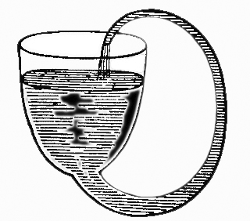
Kas selline asi töötab? Proovime järgi.
Kasuta vedelikuna nii vett kui ka mõnda tugevalt gaseeritud vedelikku, näiteks lastešampust. Mis nüüd juhtub?

5. tund - Laavalamp
Laavalamp töötab tiheduste erinevuse põhimõttel. Peale selle on laavalambis mõnus jälgida, kuidas mullid tõusevad ja langevad. Soovi korral võid seda altpoolt taskulambiga valgustada.
Youtube: https://www.youtube.com/watch?v=9P02ILUcknY

6. tund - Merelained pudelis
Sarnaselt laavalambiga saab teha ka katset nimega “merelained pudelis”
Mittesegunevad vedelikud nagu õli ja vesi lähevad isegi pärast tugevat raputamist tagasi algsesse olekusse - vesi all, õli peal. See on nii seetõttu, et nende tihedus on erinev.

7. tund - Tiheduse vikerkaar
Eelmises katses jäid vedelikukihid üksteise peale, kuna veel ja õlil on erinev tihedus. Tiheduse järgi saab vedelikke reastada ka teist moodi, kasutades sealjuures üht ja sama vedelikku. Kuidas see võimalik on? Kasutame lahustuvuse omadust ja vedeliku tihedust saame mõjutada näiteks meresoolaga.
Katse puhul on oluline aeglane ja väga ettevaatlik valamine, et vedelikukihid ei seguneks. Kuna tegemist on ühe ja sama lahusega, millel on lihtsalt erinev kontsentratsioon, siis segades segunevad nad koheselt. Kuna aga esialgu on meil sama lahus erinevate kontsentratsioonidega, siis on neil ka erinev tihedus ning nad moodustavad vedelikukihte, kunii neid ei segata ära.

8. tund - Katsed munadega, “Surnumeri”
Kuidas teha kindlaks, kas muna on keedetud või keetmata. Avame koore ja saame teda! Jah, see on üks moodus, kuid saab ka ilma koort katki tegemata.
Vaja läheb:
- keedetud muna
- keetmata muna
Pane munad laua peal keerlema. Nüüd peata munad, pannes mõlemale korraks käe peale. Üks munadest keerleb vaikselt edasi, teine jääb paigale.
Kuna vedelikud on inertsemad kui tahked ained, siis tahab seest vedel muna oma liikumist jätkata ning tema peatamiseks on vaja suuremat jõudu. Tahkis on aga vähem inertne ning tema peatamiseks on vaja vähemat jõudu.

Teine katse, mida saab teha munade abil, on “Surnumeri”
Seda katset saab teha nii keedetud kui keetmata munadega.
On olemas meri, mida nimetatakse Surnumereks, kuna temas ei saa elada mitte ükski elusolend. Surnumeres on vesi nii soolane. Samas ei ole Surnumeres võimalik ka uppuda.
Ka inimene, kui läheb ujuma, heljub. Heljumine on siis, kui nii ujuja kui vee tihedused on võrdsed ning ujuv keha ei tõuse pinnale ega vaju ka päris põhja.
Kui suurendada vee tihedust nii palju, et see on võrdne muna tihedusega, siis jääb muna heljuma.
Võta muna veest välja lusika abil ja pane vette mitu lusikatäit soola. Sega. Pane muna sisse tagasi. Kas muna heljub?
Kas soola lisades on võimalik saavutada ka olukord, et muna tõuseb päris pinnale?

Surnumere puhul on vesi nii soolane, et selle tihedus on suurem inimese tihedusest. Seetõttu tõuseb ka inimene Surnumeres ujudes alati pinnale.
Video Surnumeres ujumisest: https://www.youtube.com/watch?v=c3k1o2dqLD8

9. tund - Kristallide kasvatamine
Vedelikud auravad, tegelikult auravad ka tahked ained, kuigi kõvasti vähemal määral. Sel samal põhimõttel toodetakse näiteks soola - tugevalt soolane merevesi jäetakse päikese kätte, merevesi aurab ära, sool jääb alles ja kraabitakse kokku.
Kuna sool on kristallilise ehitusega, siis vee ära aurades hakkab see kristalle kasvatama.

10. tund - Destilleerimine
Auramise teel saab eemaldada lahusest sinna sisse segatud tahke aine. Sama moodi auramise teel saab eemaldada lahusest ka selle vedela osa, kui suudame kuidagi kokku koguda auru. Auru kokkukorjamise kohta käib ka peen sõna - destilleerimine. Seda saame katse abil ka ise proovida. Võimalusi katse läbiviimiseks on erinevaid ning see sõltub, milliseid võimalusi on võimalik kasutada.
Kõige lihtsam on destilleerimist teostada pliidi peal, kuid seda katset on võimalik teostada ka õues, mõnes tuulevaikses ning päikselises kohas. Kasulik oskus, kui oled metsas ja joogivett ei ole.
11.-12. tund - Lima
Alati ei ole ainete olekud nii selgelt eristatavad. Mis olekus võiks olla lima? Tahke? Vedel? Parem on ise järgi proovida.
- retsept - tärklise lima
vaja läheb:
- kauss
- kartulitärklis
- veidi vett
- soovi korral toiduvärvi
- lusikas
Pane kaussi vähemalt 5 supilusikatäit tärklist, lisa vähehaaval vett ja sega kuni segu muutub kleepuvaks ja limasarnaseks. Ongi valmis.
Katsu seda, mudi, proovi seda vormida. Kas see on vedelik või tahkis?

2. retsept - booraksi lima
Selle lima tegemisel kasuta kummikindaid!
Videoõpetus ja retsept: http://etv.err.ee/v/meelelahutus/terevisioon/terevisiooni_lood/b11b3453-cca6-4d52-90d9-3a85f2d855b5

13. tund - Supermullid
Puhas vesi üksi mulle ei moodusta. Või siiski?
Mull on vedelikuga ümbritsetud gaas. Kui vesi keema ajada, hakkavad vees samuti moodustuma aurumullid. Kui aga avada gaseeritud vee pudel, siis tekivad samuti mullid või lihtsalt kõrrega vees mulistades.
See, mida näeme seebimullitajaga mängides on nähtus, mida nimetatakse vahu tekkimiseks. Osadel ainetel on omadus moodustada vahtu. See, kas aine suudab vahtu moodustada sõltub selle aine või segu omadustest.
Mullidest ja vahust saab lugeda: http://opik.fyysika.ee/index.php/book/section/1594
Suurte mullide tegemiseks on välja mõeldud erinevaid segusid, mida võib leida erinevatest raamatutest või internetist. Mullitamiseks võid meisterdada pulkadest ja puuvillasest nöörist mullitaja või kasutada mullitaja meisterdamiseks traati. Ka vaid käte abil saab mullitada.
Suuri mulle tehes tasub arvestada ka sellega, et gravitatsioon tõmbab vee põhja ja ülemine osa jääb kõige kuivem. Vastupidavamate mullide jaoks proovi neid alt üles tõmmata - nii annad neile kerge vindi ja mullid peavad paremini vastu.

14. tund - Pindpinevus, erinevate materjalide katsetamine
Mullidele justkui vastandiks on tilgad. Kui mullide puhul ümbritseb vedelik gaasi, siis tilga puhul ümbritseb gaas vedelikku.
See, kas ja milliseid tilku aine moodustab, sõltub samuti aine enda omadustest ja pinnast, mida ta märgab. Mida tugevamad jõud mõjuvad aineosakeste vahel vedeliku sees, seda vastupidavamaid tilku suudab see moodustada.
Proovi tilgutada erinevaid vedelikke erinevatele pindadele. Millised millest tekivad tilgad ja millest mitte? Surgi tilku nõelaga. Kui vastupidavad nad on?

Millised oleksid tilgad aga siis, kui gravitatsiooni poleks? Näiteks kosmoses?
https://www.youtube.com/playlist?list=PLCE-SVF9BSTe9AhV2g-0TqsYfNHjTzZei

Põnev efekt: Võta võimalikult lai madal kauss ja pane selle põhja peale vett. Tilguta keskele väike õlilaik. Õlilaigu keskele tilguta üks tilk nõudepesuvahendit. Mis juhtub?
Eriti efektne on seda teha, kui kasutada vee asemel piima. Enne õlilaugu tekitamist panna keskele 2-3 tilka toiduvärvi ja siis tekitada õlilaik. Seejärel tilgutada keskele nõudepesuvahendit 1 tilk.

15. tund - Klaasis püsiv vesi
Seda trikki on hea osata, kui tahad sõpradele muljet avaldada.
Üldiselt on vedelikel kombeks voolata ning kui keerad klaasi koos veega kummuli, siis kukub vesi sealt välja.
See katse demonstreerib väga hästi, kui tugev võib olla pindpinevusjõud, vaakum ja õhurõhu jõud. Samas on tekkiv süsteem sedavõrd habras, et vähimagi käevääratuse peale on oht märjaks saada.

Vaja läheb:
- klaas
- paberileht
- vesi
- peen võrk, marli või peen puuvillane kangas
- kleeplint
- käärid
Kleebi klaasile peale võrk või riie. See peab jääma klaasi peale võimalikult pingule. Seepärast lõika enne kääridega valmis parajas suuruses tükk, mille saad serva pidi klaasi külge kleepida.
Kontrolli, et võrk oleks pingul
Vala klaasi vesi. Aseta peale paberileht.
Järgnevat on soovitav teha kraanikausi kohal. Hoia paberilehte peopesaga klaasi avause peal ja keera klaas õhus tagurpidi. Eemalda ettevaatlikult paberit hoidev käsi. Selgitus:
Libista ettevaatlikult paberileht klaasi alt ära. Ära klaasi kalluta! Kas vesi püsib klaasis?
Kui aga klaasi veidigi kallutada kukub kogu vesi alla.
Katset võib ka teha ilma võrgu või riideta ja jätta paber klaasi alla. Vesi hoiab paberit klaasi küljes niikaua kui katse tegija käsi vääratab ja kogu vesi koos paberiga alla kukub.
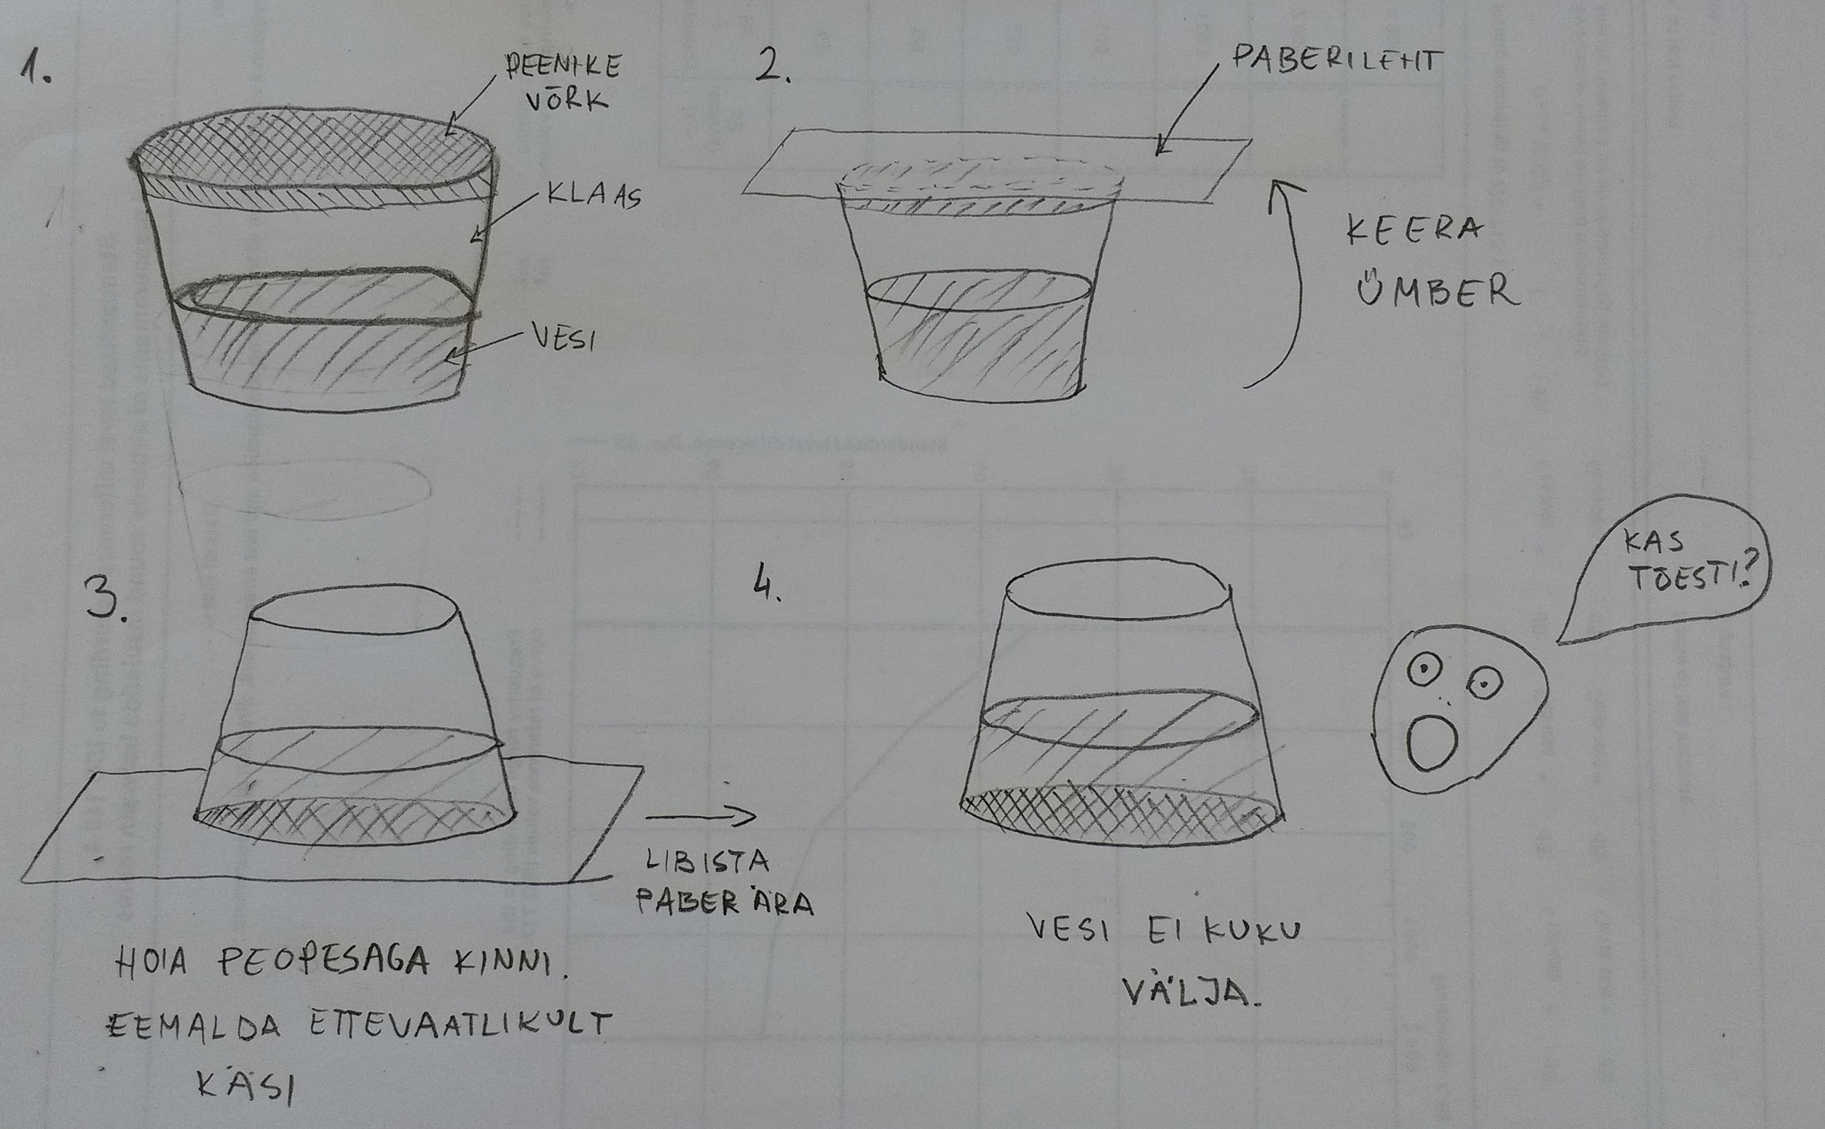
Katse skeem

16. tund - Aukudega kilekott
See katse on samuti esmapilgul võlukunsti valdkonnast. Tegelikult on see aga täiesti seletatav füüsika abil.
Kui torkad vett täis kilekotti augu sisse, peaks vesi välja voolama. Proovime järgi.
Vaja läheb:
- kilekott
- grilltikud või pliiatsid
- vesi
Soovitav on seda katset teha kraanikausi kohal, juhuks kui midagi läheb valesti.
Video selle katse sooritamisest: https://www.youtube.com/watch?v=QijRt4P0E9Y

17. tund - Kapillaarsus, mööda paberit roniv vesi
Kapillaariks nimetatakse pisikesi, mikroskoopilisi torukesi. Näiteks on kapillaarid inimese kehas - kõige pisemaid, peenemaid veresooni nimetatakse kapillaarideks ja need transpordivad hapnikku ja toitained meie keha kõige kaugematesse otsadesse (südame poolt vaadatuna), näiteks sõrmeotstesse ja nahapinnale. Kapillaarideks on ka pisikesed poorid paberis, betoonis, puidus.
Kapillaarefekt annab vedelikele omaduse voolata kitsas ruumis ilma raskusjõu otsese mõjuta.
Kas vesi hakkab mööda materjali üles ronima? Mööda milliseid materjale vesi saab voolata üles?

18. tund - Kokkuvõte, mähkme lumi
Ainete olekute kokkuvõtvas tunnis võiks arutleda teema raames tehtu üle. Mis oli lemmikkatse? Mis oli keeruline?
Enamus katsed olid vedela oleku kohta. See on selle pärast, et vedelal veel on tohutult palju eluks vajalikke omadusi lisaks sellele, et see on meile joogiks.
Ka astronoomid uurivad elukõlbulikke planeete otsides just selle pärast esimesena seda, et kas uuritaval planeedil võib esineda vedelas olekus vett. Ilma vedeliketa on elu võimatu.
Lõpetuseks võiks meisterdada ise kunstlund ehk ainet, mis näeb välja nagu lumi aga pole seda mitte. Selleks võib kasutada laste mähkme vett imavat sisu.

